Мастер-класс для педагогов
«Гирлянда к 9 мая»

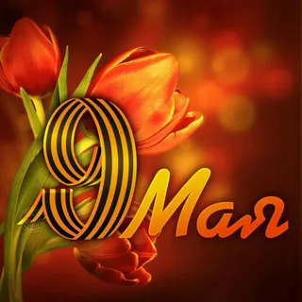

Подготовила воспитатель
Пасхина А.В.
МБДОУ д/с №12
«Родничок»

Цель:
-развитие творческих способностей у педагогов.
Задачи:
- развивать умение создавать объёмные работы из гофрированной бумаги, искусственных еловых веток.
-воспитывать эстетическое восприятие, художественный вкус, желание создавать работы по собственному вкусу.
Назначение:
Гирлянда к памятнику павших.
Ход мастер-класса.
Добрый день уважаемые коллеги! Приближается всеми нами любимый праздник 9 Мая, хочется вложить частичку нашей души, выразить благодарность за жизнь, за мир во всём мире.
Одной из традиций празднования 9 Мая является возложением гирлянд к памятнику павших героев. Давайте и мы не будем отступать от традиций и изготовим с вами гирлянду своими руками.
Для этого нам потребуется:
Гофрированная бумага, ножницы, клей, медная проволока, рейка, искусственные еловые ветки, мебельный степлер, деревоплита 40*70.
1.Берём мебельный степлер, искусственные еловые ветки, деревоплиту.
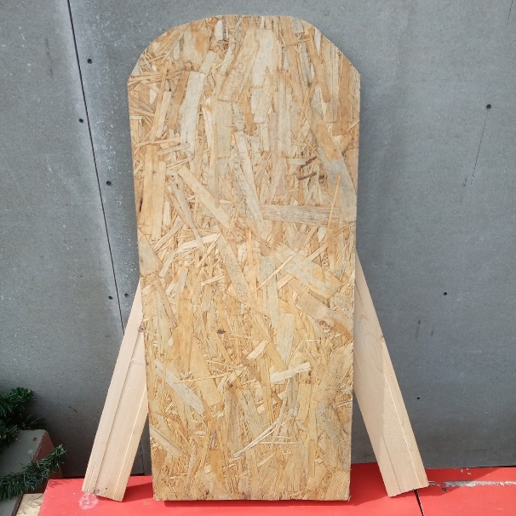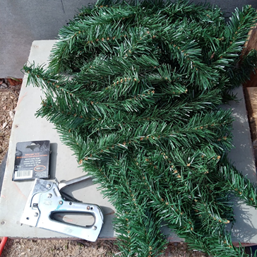

2. Далее прикрепляем ветки к деревоплите.
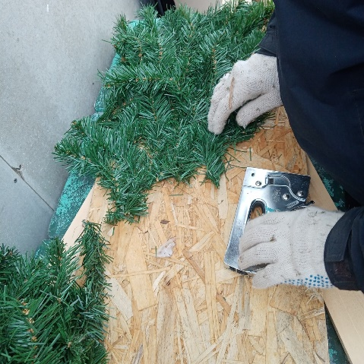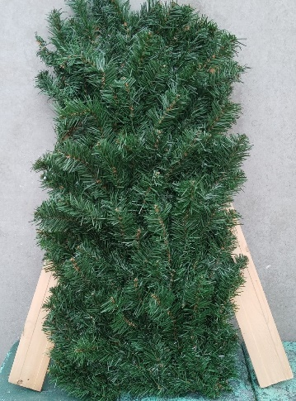
3.Затем приступаем к изготовлению гвоздик.
Берём красную гофрированную бумагу, режем квадраты 10*10 (для 1 цветка нам потребуется 4 таких квадрата), из зелёной гофрированной бумаги листики,
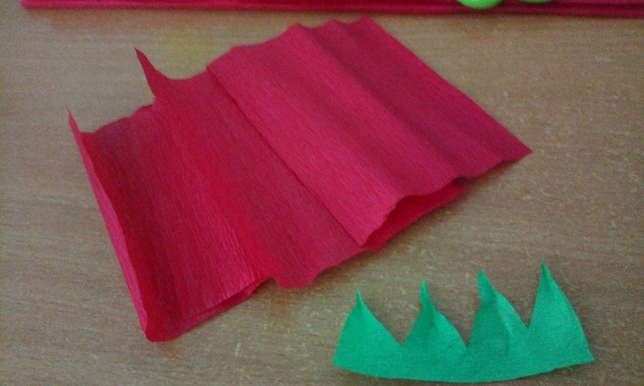
4. 4 квадрата кладём друг на друга и складываем веером.
Затем находим середину и связываем медной проволокой, далее расправляем цветок.
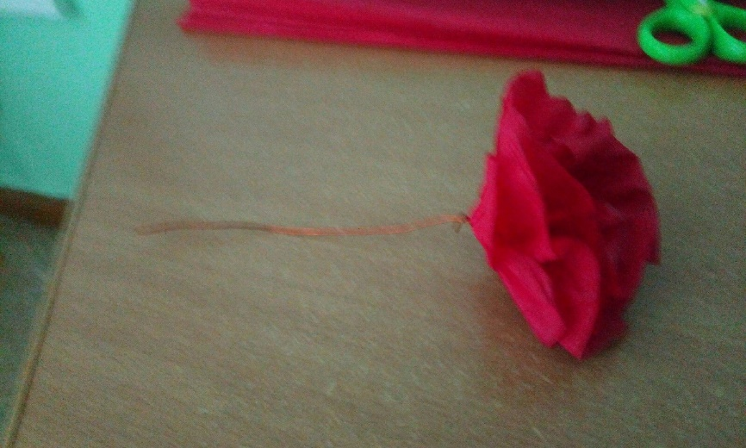

5. Берём заготовленные лепестки, клей и по диаметру цветка приклеиваем лепестки.
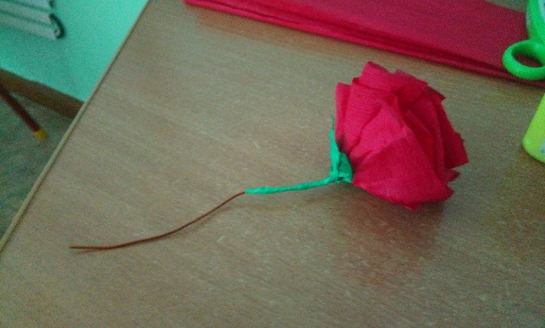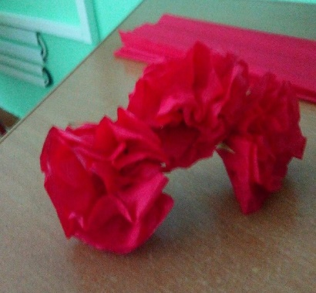
6. гвоздики готовы, приступаем к завершению гирлянды.
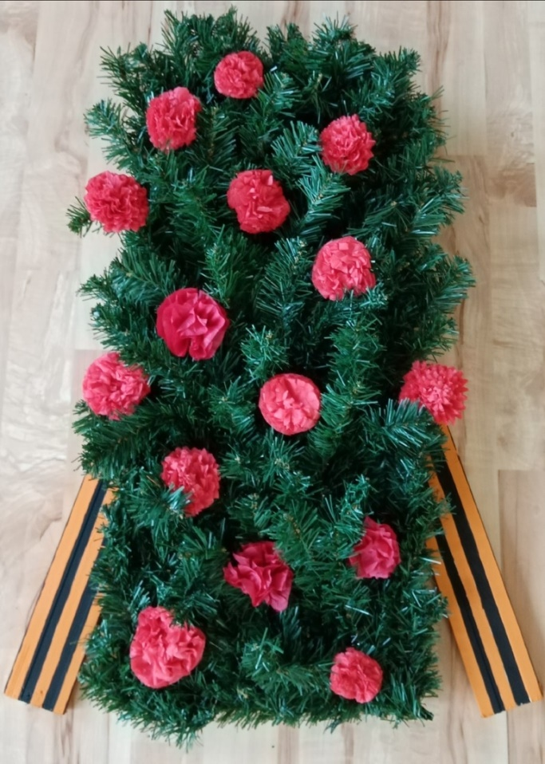
Пусть не будет войны никогда!
Пусть спокойные спят города!
Ни один пусть не рвется снаряд,
Ни один не строчит автомат.
Оглашают пусть наши леса
Только птиц и детей голоса!
И пусть мирно проходят года!
Пусть не будет войны никогда!

